**Министерство цифрового развития, связи и массовых коммуникаций Российской Федерации**

**Ордена Трудового Красного Знамени федеральное государственное бюджетное образовательное учреждение высшего образования**

**«Московский технический университет связи и информатики»**

Лабораторные работы по дисциплине

«Основы программирования в корпоративных информационных системах»

Выполнила студентка группы

БВТ2205  
 Фролова Мария

Москва, 2024

**Работа со строковыми значениями**

В данном разделе исследуются задачи, связанные с обработкой строк. Были выполнены следующие задания: вывод строки с кавычками и без, вывод строки в одном и нескольких строках, а также анализ различий между конкатенацией строк и использованием функции СтрШаблон().

Аргументация:

1.Вывод строки с кавычками и без позволяет понять, как в 1С можно контролировать отображение кавычек в строках, что полезно для различных случаев вывода.

2.Форматирование строки в одном или многострочном виде помогает проанализировать, как система 1С работает с переносами строк и текстовым форматированием.

3.Сравнение конкатенации строк и использования СтрШаблон() подчеркивает отличие между простым сложением строк и форматированием с использованием шаблонов для более сложных конструкций текста.

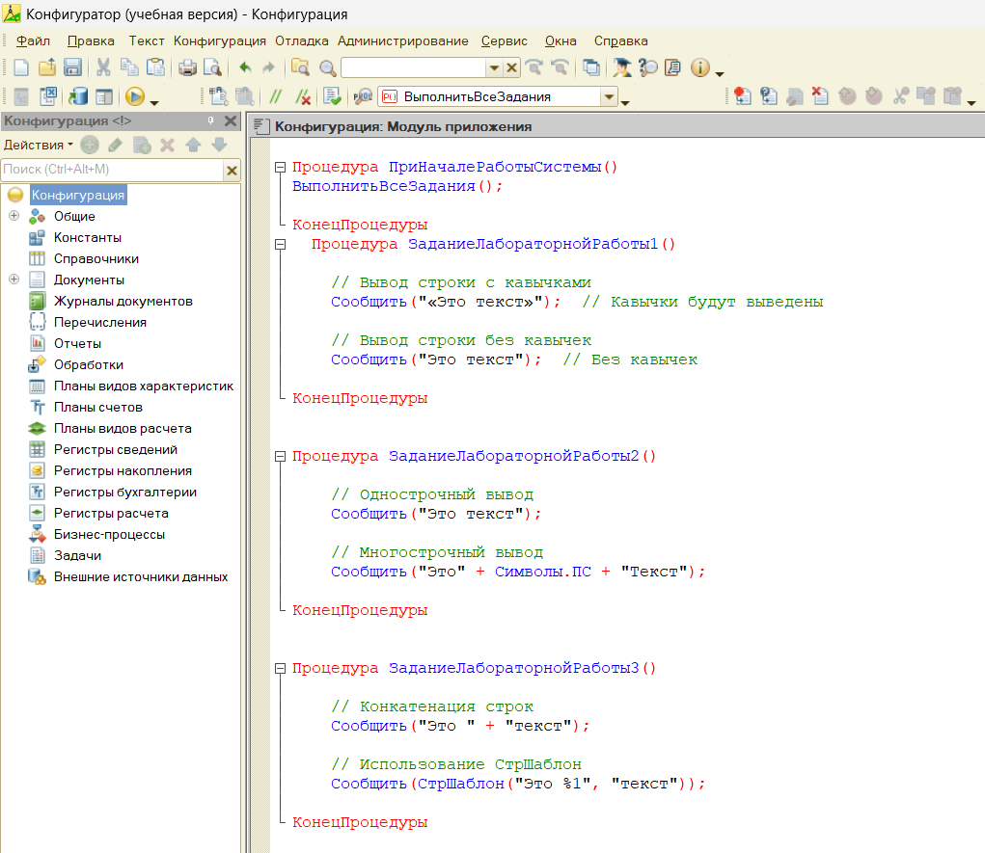  
Рисунок.1 – код работы со строковыми значениями

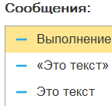

Рисунок.2 – результат работы кода

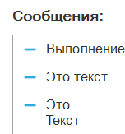

Рисунок.3 – результат работы кода

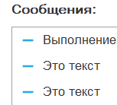

Рисунок.4 – результат работы кода

# Работа с числовыми значениями

В данном разделе рассмотрены задачи, связанные с выполнением математических операций. Были выполнены следующие упражнения: вычисление суммы с учетом скидки и решение сложного арифметического выражения.

Аргументация:

1.Вычисление суммы с учетом скидки показывает, насколько просто в 1С производить процентные расчеты, что особенно важно для бухгалтерии и торговли.

2.Решение сложного арифметического выражения демонстрирует использование операторов сложения, вычитания, умножения, деления и нахождения остатка, что полезно при выполнении сложных финансовых или технических расчетов.

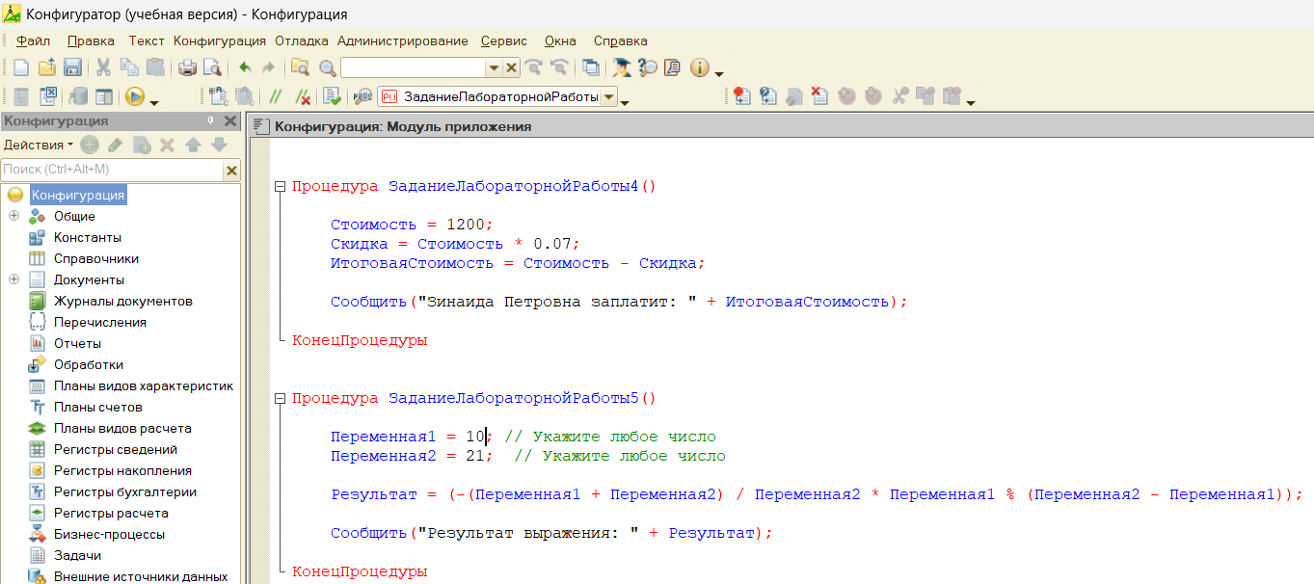Рисунок.5 – код работы с числовыми значениями

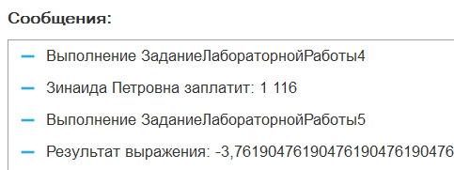

Рисунок.6 – результат работы кода

**Работа с типом данных "Дата"**

В данном разделе рассматриваются операции с датами. Были выполнены следующие задания: инициализация даты и вычитание 125 дней, инициализация даты и вычитание 9 месяцев, а также инициализация даты с добавлением 7 лет, при этом использовались различные способы инициализации.

Аргументация:

1.Инициализация даты в строковом формате ('2023-09-26') показывает базовый метод задания даты.

2.Применение функции Дата(2023, 9, 26) демонстрирует формальный способ задания даты с помощью аргументов.

3.Использование функции ТекущаяДата() позволяет динамически задать текущую системную дату, что особенно полезно для операций, связанных с временными расчетами на основе актуальных данных.

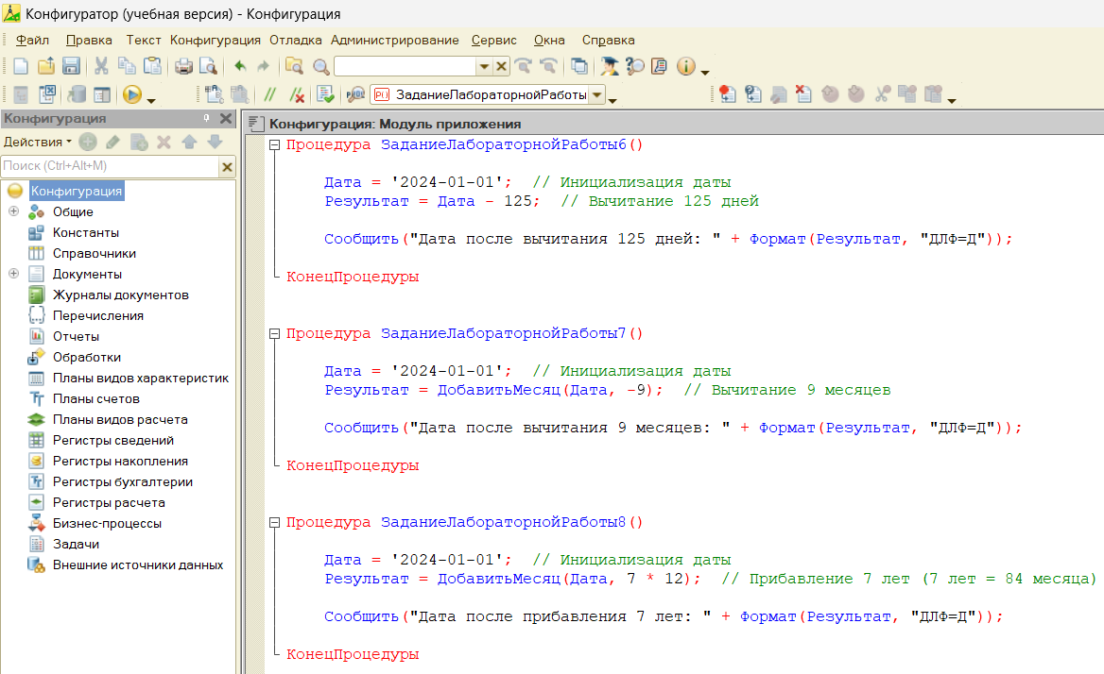Рисунок.7 – код работы со значениями типа Дата

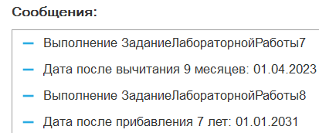

Рисунок.8 - Результат работы кода

**Работа с булевыми значениями**

В этом разделе рассматриваются задачи, связанные с булевыми операциями. Были выполнены три логических выражения, каждое из которых демонстрирует различные комбинации логических операторов.

Аргументация:

1.Первое выражение иллюстрирует комбинацию операторов ИЛИ и И, что помогает понять приоритет выполнения операций и их результат.

2.Второе выражение использует оператор НЕ, показывая, как отрицание влияет на исход логического выражения.

3.Третье выражение сочетает несколько операторов, создавая сложное логическое вычисление, что демонстрирует способность 1С обрабатывать подобные задачи.

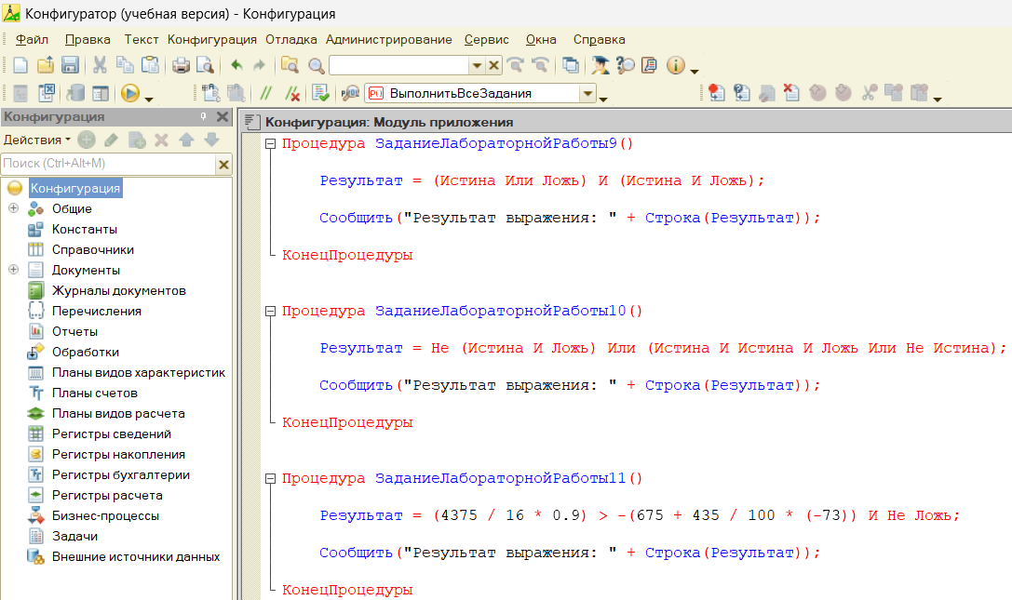Рисунок.9 – код работы со значениями булево

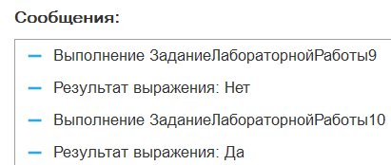

Рисунок.10 – результат работы кода

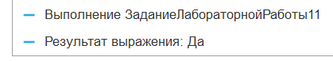

Рисунок.11 – результат работы кода

# Ответы на все вопросы из списка

**Вопрос 1: Что такое литерал и для каких типов данных он используется?**  
Литерал — это конкретное фиксированное значение, которое записывается прямо в коде. Литералы применяются для различных типов данных, таких как строки, числа, даты и булевые значения. Например, строковый литерал заключается в кавычки ('Пример текста'), числовой литерал записывается без кавычек (123), булевый литерал принимает значения Истина или Ложь, а дата представляется как '2023-09-26'.

**Вопрос 2: Как задаются значения типа Дата и как они могут быть представлены в алгоритмах?**  
Тип данных 'Дата' используется для хранения и работы с датами и временем. В 1С дата может быть указана несколькими способами: строковым значением в формате 'ГГГГ-ММ-ДД', через функцию Дата(), принимающую год, месяц и день в качестве параметров, или через функцию ТекущаяДата(), которая возвращает системную текущую дату. Для операций с датами используются такие функции, как ДобавитьМесяц() для изменения месяца или года, а также возможны вычитания или прибавления дней.

**Вопрос 3: Как определяются значения типов булево, неопределено, NULL и Тип?**

**1.Булево**: Этот тип данных имеет два возможных значения — Истина и Ложь. Булевы значения применяются для выполнения логических операций и принятия решений в алгоритмах.

**2.Неопределено**: Значение 'Неопределено' указывает, что переменная не была инициализирована или данных в ней нет. Используется для проверки, установлено ли значение переменной.

**3.NULL**: NULL обозначает отсутствие данных в базе данных и используется для указания на пустое поле в базе. Это значение применимо в контексте баз данных, в отличие от 'Неопределено'.

**4.Тип**: Тип данных 'Тип' используется для работы с метаданными о типах объектов. Он позволяет динамически проверять тип переменной или объекта во время выполнения программы.

**Вопрос 4: Логические операции.**  
В 1С логические операции включают И (AND), ИЛИ (OR) и НЕ (NOT). Эти операции используются для создания условий и управления выполнением программы на основе результатов логических выражений.

**Вопрос 5: Арифметические операции и конкатенация строк.**  
Арифметические операции в 1С включают сложение (+), вычитание (-), умножение (*), деление (/) и взятие остатка (%). Эти операции применяются для выполнения математических вычислений с числами.  
Конкатенация строк — это процесс объединения строк, который в 1С выполняется оператором '+'. Для более сложного форматирования строк можно использовать функцию СтрШаблон().